한국통계학회 생물통계연구회 춘계 정기세미나
한국통계학회 생물통계연구회에서 인하대학교 통계학과 이우주 교수님과 인하대학교 의과대학 사회의학교실 황승식 교수님을 모시고, 아래와 같이 춘계 정기 세미나를 개최합니다. 관심 있으신 연구자 여러분들의 많은 참석을 바랍니다.

일시: 2012년 3월 30일 금요일 오후 4:30-6:30
장소: 서울대학교 보건대학원 (관악캠퍼스 221동) 113호 강의실 (1층 강당)

연자 및 제목:
- 이우주 교수 (인하대학교 통계학과)

“Estimating the number of true discoveries in genome-wide association studies”
- 황승식 교수 (인하대학교 의과대학 사회의학교실)

“시공간 역학: 이론과 실제”

강의 초록:

- 이우주 교수: Estimating the number of true discoveries in genome-wide association studies

Recent genome-wide association studies have reported the discoveries of genetic variants of small to moderate effects. However, most studies of complex diseases face a great challenge because the number of significant variants is less than what is required to explain the disease heritability. A new approach is needed to recognize all potential discoveries in the data. In this paper, we present a practical model-free procedure to estimate the number of true discoveries as a function of the number of top-ranking SNPs together with the confidence bounds. This approach allows a practical methodology of general utility and produces relevant statistical quantities with simple interpretation.

- 황승식 교수: 시공간 역학: 이론과 실제

역사적으로 질병 자료의 시공간 분석은 어떤 지역이 시간에 따라 위험이 높고 낮게 변하는가를 확인하기 위해 집합 데이터에서 유형을 찾는 방법을 수반하였다. 집합 데이터의 시공간 분석이 가치가 있지만 이는 시공간 역학 적용의 일부에 지나지 않는다. GPS와 같이 개인을 추적하고 지도화하는 기술의 발전으로 인해 시공간 역학에서 중요한 요소로 이동 인구집단의 개념을 도입하게 된다. 먼저 시공간 역학의 발전 영역인 (1) 시공간 역학 이론, (2) 분석을 위한 적절한 공간 스케일의 선택, (3) 유형 확인을 위한 공간 및 시공간 기법의 선택, (4) 역학 연구에서 개인 수준 노출 평가, (5) 지역과 속성 불확실성의 평가로 나눠 고찰해보았다. 또한 우리나라 실제 질병 자료(결핵, 자살, 암발생 등)로 군집 분석과 시공간 회귀분석을 수행한 결과를 제시하고, 보건학적 함의와 향후 연구 주제 등을 살펴보았다.

세미나 장소 오시는 길

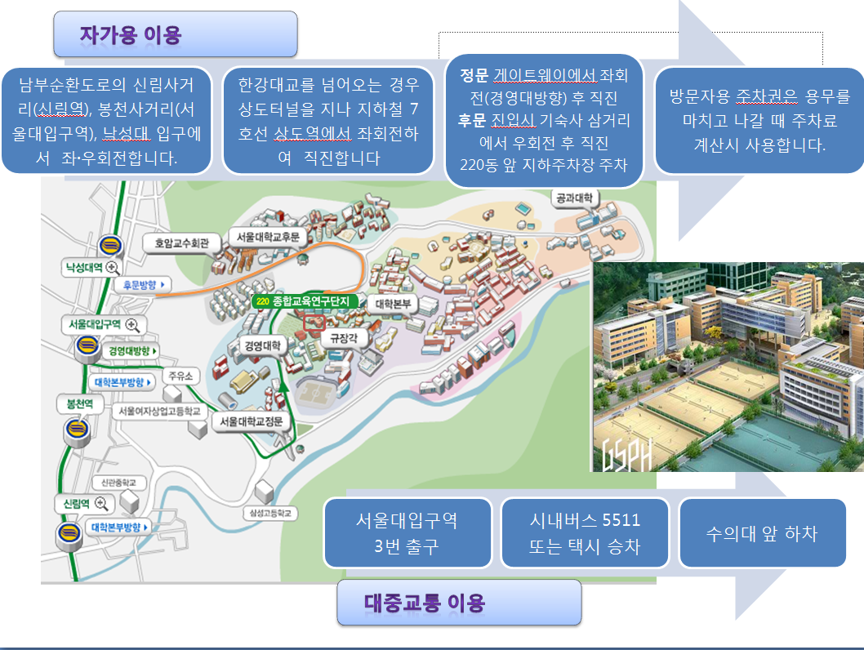
장소 문의: 010-5379-2366 (강민진)
010-8296-2222 (김샛별)

